ДЕЯТЕЛЬНОСТЬ КАРАТУЗСКОГО РАЙОННОГО СОВЕТА ДЕПУТАТОВ ШЕСТОГО СОЗЫВА ЗА ДЕКАБРЬ 2020 года.
День Героев Отечества
9 декабря в Российской Федерации отмечается День Героев Отечества. В эту памятную дату принято чествовать тех, кто проявил выдающуюся доблесть, мужество и отвагу.
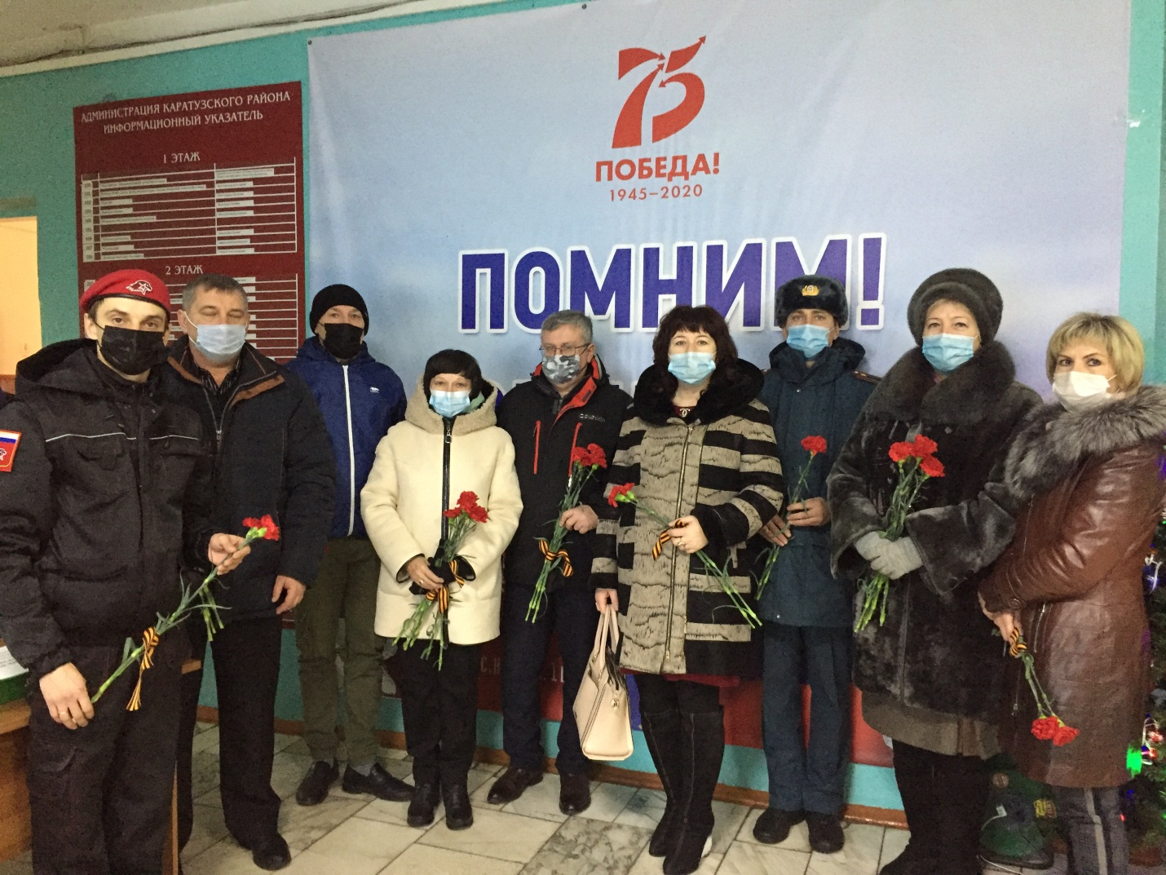
В общеобразовательных учреждениях отмечать День Героев Отечества принято проведением уроков мужества, встречами с ветеранами и героями России, возложением венков на военные захоронения. В чествовании Дня Героев принимают участие представители региональных властей и культурных учреждений. В последние годы в разных регионах России проводятся различные мероприятия, связанные с почитанием многовековой истории российского воинства. Каратузский район очень бережно относится к памяти Героев Отечества погибших и уважительно к живым. Традиционно проводится возложение цветов на могилы и к памятникам Героев Отечества.
Работа постоянных депутатских комиссий
17 декабря 2021 года прошло совместное заседание постоянных депутатских комиссий Каратузского районного Совета депутатов шестого созыва. На повестку дня было вынесено десять вопросов, которые впоследствии должны рассматриваться, обсуждаться и утверждаться на сессии районного Совета депутатов. Все вопросы после обсуждения были рекомендованы на сессию как подготовленные в полном объеме в соответствии действующему законодательству.
Очередная сессия районного Совета депутатов
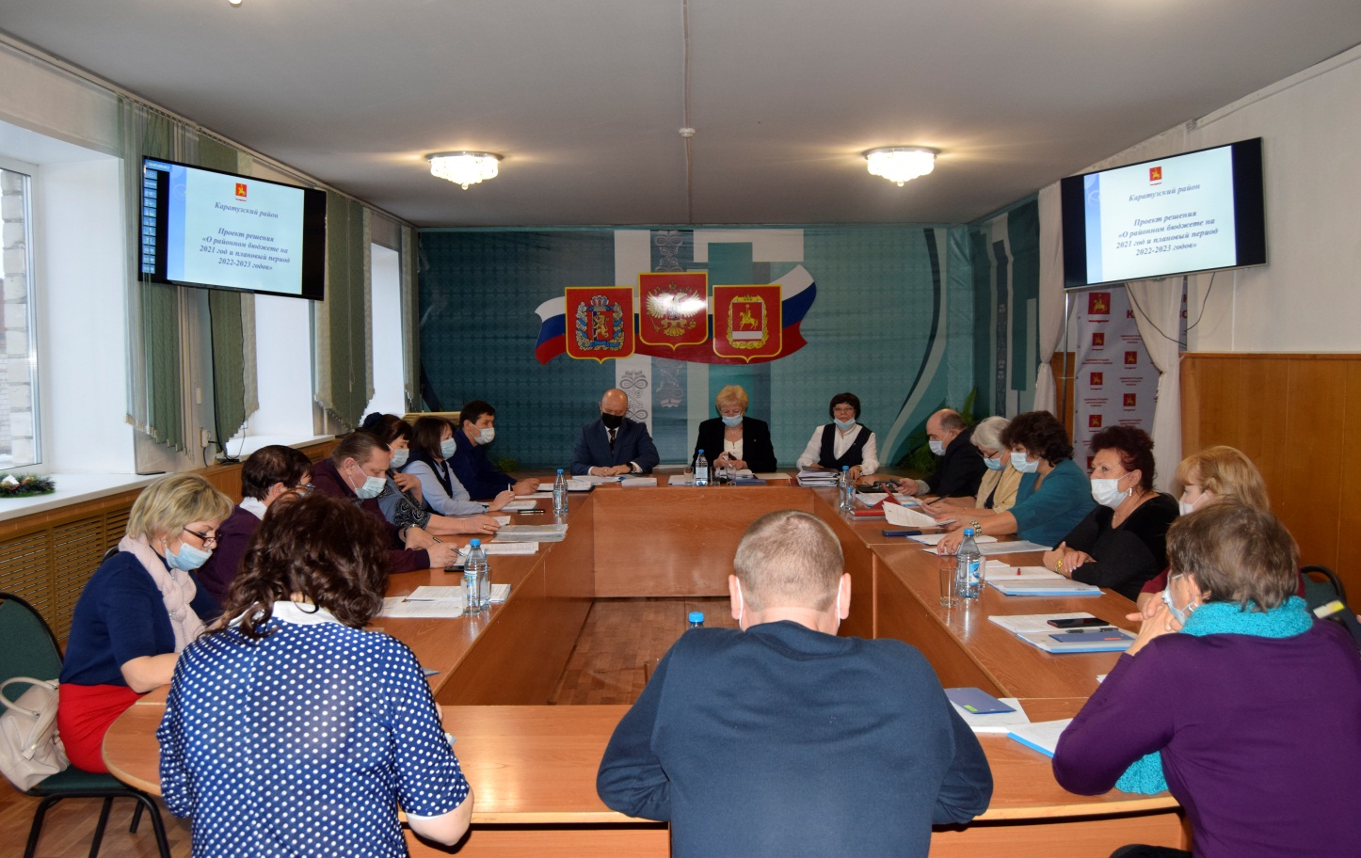
22 декабря 2021 года под председательством Кулаковой Г.И. . состоялось очередное заседание сессии Каратузского районного Совета депутатов. В повестку дня сессии было включено 11 вопросов. В работе сессии приняли участие глава района Тюнин К.А., прокурор района Шестаков С.В., заместители главы района, специалисты администрации, главы поселений и жители района. Следует отметить высокую активность депутатов в работе очередной сессии.

Из 20 депутатов районного Совета присутствовало 18.
Наибольший интерес у депутатов вызвали вопрос при обсуждении проекта решения «О районном бюджете на 2021 год и плановый период 2022-2023 годов», о котором докладывала заместитель главы района по финансам, экономике, руководителю финансового управления Мигла Е.С.. Депутаты задали вопросы Елене Сергеевне о: о сумме средств заложенных на экологию, на изготовление контейнеров для мусора, по работе с несанкционированной свалке, работе полигона ТБО, внесении изменений в социальный раздел районного бюджета, о порядке формирования районного бюджета. Депутаты получили ответы и разъяснения на все интересующие их вопросы и вынесли решение – утвердить районный бюджет на 2021 год и плановый период 2022-2023 годов.

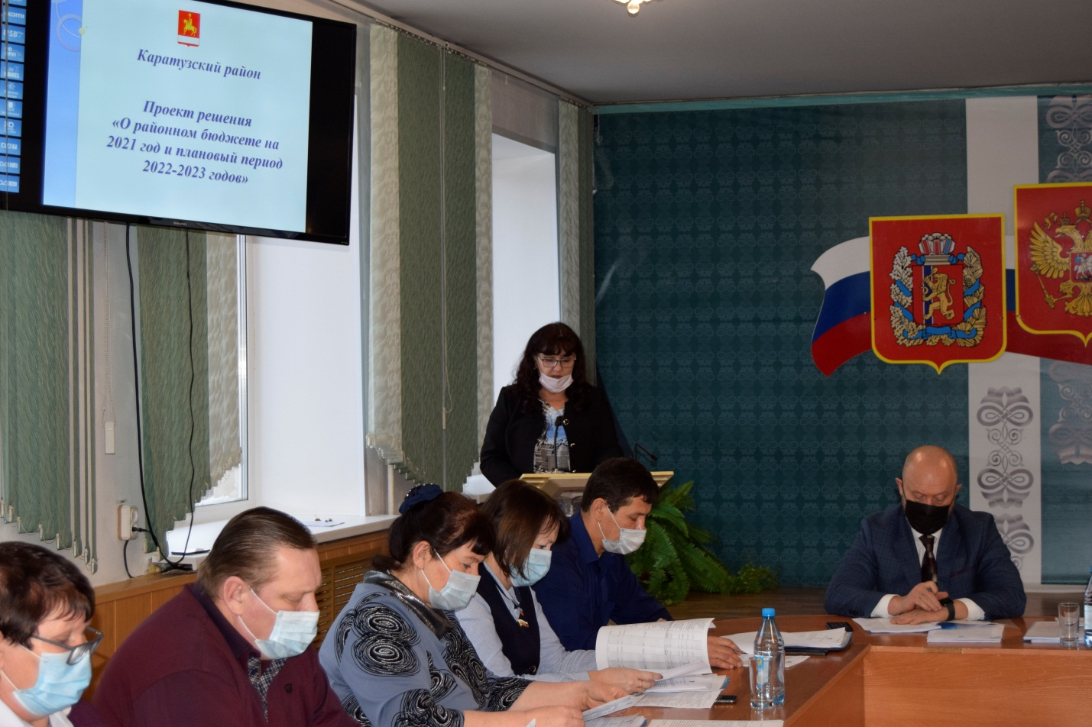

По второму вопросу депутаты согласовали перечень муниципального имущества муниципального образования «Каратузский район» предназначенного для передачи в безвозмездное пользование в 2021 году.
На сессии было принято Решение «О внесении изменения в решение Каратузского районного Совета депутатов от 26.05.2020 года № 32-276 «Об утверждении Положения о порядке проведения конкурса по отбору кандидатур на должность главы Каратузского района».
Традиционно на декабрьской сессии принимаются решения о планах работы районного Совета и контрольно-счетного органа. 2020 год не исключение. С изменениями и дополнениями были приняты решения: «О плане работы Каратузского районного Совета депутатов на 2021 год» и «О плане работы контрольно-счетного органа Каратузского района на 2021 год».
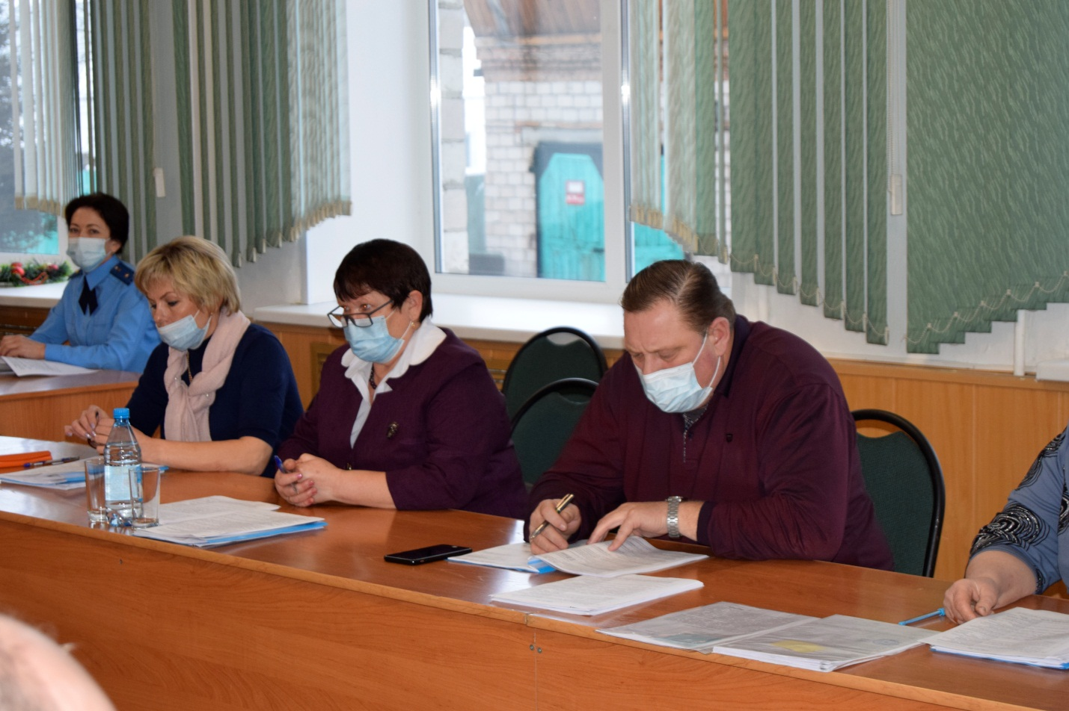
В завершении сессии депутаты рассмотрели кандидатуры на написание портретов жителей Каратузского района в рамках проекта «Гордость района – люди труда». Решение рабочей комиссии по кандидатурам на сессии озвучила председатель рабочей комиссии Шункина Ирина Львовна. Во исполнение резолюции Съезда депутатов Каратузского района от 21 апреля 2016 года, руководствуясь решением Каратузского районного Совета депутатов от 24.11.2016 №В-75 «Об утверждении положения о порядке пополнения фондов филиала «Сельская картинная галерея» муниципального бюджетного учреждения культуры «Каратузский краеведческий музей» портретами жителей Каратузского района в рамках проекта «Гордость района – люди труда», заслушав и обсудив решение рабочей комиссии по вопросу «О выдвижении кандидатур на изготовление (написание) портретов жителей Каратузского района в рамках проекта «Гордость района – люди труда», Каратузский районный Совет депутатов РЕШИЛ:
1.За весомый вклад в социальное, экономическое развитие района, профессиональное мастерство, плодотворную общественную, культурную, политическую, благотворительную, деятельность, изготовить Портрет в рамках проекта «Гордость района – люди труда»:
Мигла Любови Александровны, 1947 года рождения, место жительства село Таскино, директора Таскинской общеобразовательной школы.
Щербакова Александра Илларионовича, 1939 года рождения, место рождения село Таскино, место жительства г. Красноярск, писателя, журналиста, заслуженного работника культуры РФ, Академика Петровской академии наук и искусств.
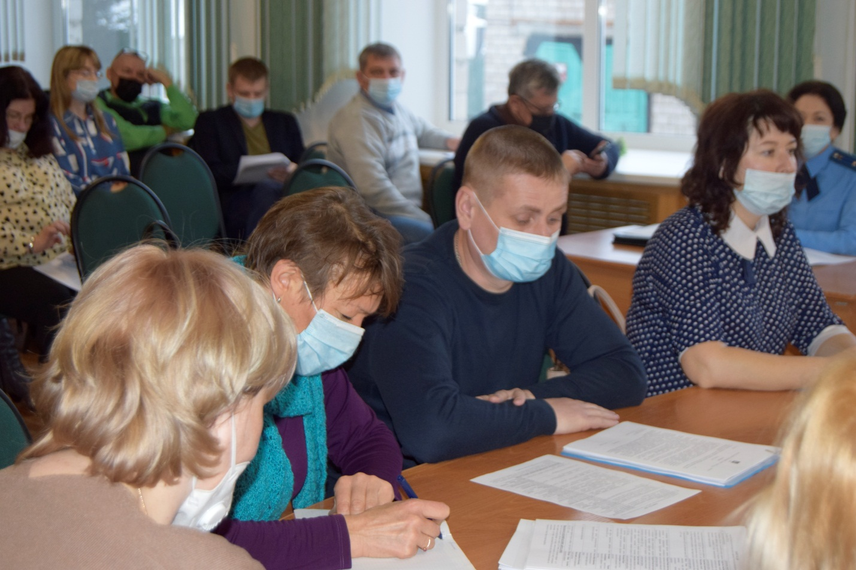Завершая, работу очередной сессии в уходящем году всех поздравили с наступающим 2021 Новым годом. Поблагодарили, за совместную работу, пожелали всем здоровья и успехов в Новом году.

